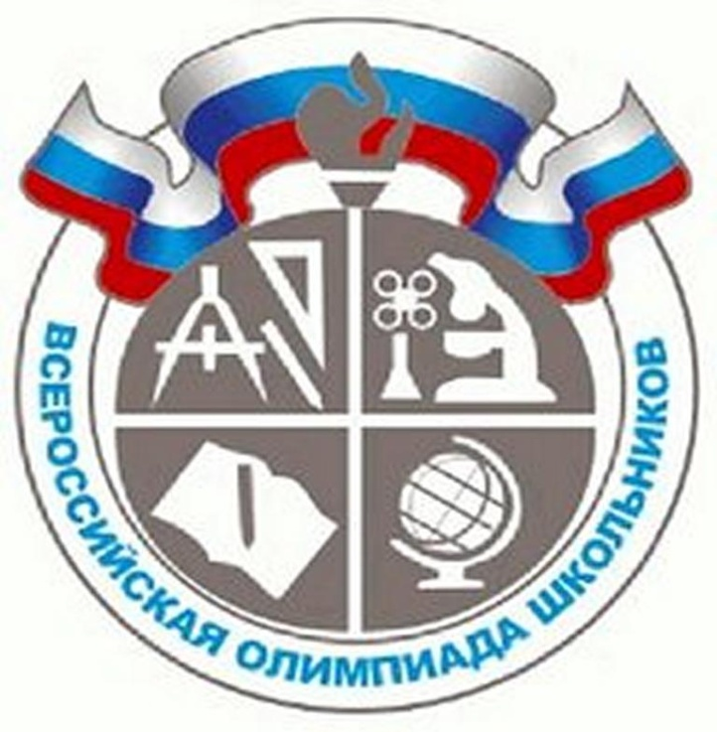
Итоги регионального этапа всероссийской олимпиады школьников на территории Пензенской области
в 2024/2025 учебном году
С 11 января по 28 февраля 2025 года в соответствии с Приказом Министерства образования Пензенской области №619/01-07 от 10.12.2024 «О проведении регионального этапа всероссийской олимпиады школьников на территории Пензенской области в 2024/2025 учебном году» и утвержденным графиком будет проходить региональный этап всероссийской олимпиады школьников по 21 общеобразовательному предмету.
В региональном этапе Олимпиады принимали участие обучающиеся 9-11 классов МБОУ СОШ №12 г. Пензы по следующим предметам: математика, русский язык, литература, история, обществознание, биология, экология, труд (технология), ОБЗР.

Результаты регионального этапа всероссийской олимпиады школьников
в 2024/2025 учебном году
Предмет | Ф.И. обучающегося | Результат | Ф. И. О. педагога-наставника
Обществознание | Тигунов Даниил, 11Б | Грамота за особые успехи в изучении предмета | Балаева Л.В.
Русский язык | Бусыгина Злата, 11А | Участник | Довгаль Л.А.
Математика | Кочелаев Данила, 11А | Участник | Шошкина В.В.
Биология | Панюхина Анастасия, 10А | Грамота за особые успехи в изучении предмета | Лунина Е.А.
История | Шутько Анастасия, 9А | Участник | Балаева Л.В.
История | Мишина Анастасия, 11Б | Участник | Балаева Л.В.
Литература | Цветкова Елизавета, 10А | Участник | Левина Л.Н.
Труд (технология) | Золотцева Александра, 9А | Победитель | Золотцева Н.Ю.
Экология | Денисова Татьяна, 9А | Участник | Лунина Е.А.
Экология | Михно София, 10А | Участник | Лунина Е.А.
Основы безопасности и защиты Родины | Стуклова Виктория, 10А | Участник | Солдаткин С.И.

Поздравляем обучающихся и педагогов-наставников, подготовивших участников регионального этапа всероссийской олимпиады школьников Пензенской области 2024/2025 учебного года!

